**АНАЛИЗ ПРЕДМЕТНОЙ ОБЛАСТИ ДЛЯ РАЗРАБОТКИ ПРОГРАММНОГО ОБЕСПЕЧЕНИЯ**

**БИЗНЕС-ПРОЦЕСС ПРИЕМ ЗАКАЗОВ**

Задание № 2

Компания по доставке лекарств — это специализированное предприятие, предоставляющее услуги по быстрой и безопасной доставке медикаментов на дом. Компания ориентирована на широкий круг потребителей, обеспечивая доступность необходимых препаратов и товаров медицинского назначения.

Полное наименование: «Здесь Аптека»

Подчиненность:

Частная компания, услуги для конечных покупателей и аптек.

Организационная структура:

1. Отдел логистики: отвечает за доставку.
2. Отдел продаж: работает с клиентами и заказами.
3. Склад: управление запасами.
4. Финансовый отдел: бухгалтерия и расчеты.
5. Служба поддержки: решение вопросов клиентов.
6. Отдел маркетинга: отвечает за продвижение услуг компании, привлечение новых клиентов и повышение узнаваемости бренда.

Технико-экономические показатели:

* Число работающих: 5000
* Номенклатура: рецептурные и безрецептурные препараты.
* Число поставщиков: 15-25.
* Число клиентов: 300-800.
* Объемы продаж: 20 000-25 000 единиц в год.
* Сделки: 5 000-10 000 в год.

Продукты и услуги:

* Доставка рецептурных и безрецептурных лекарств.
* Консультации по выбору препаратов.
* Подписка на регулярные поставки необходимых медикаментов.
* Онлайн-заказы через мобильное приложение и сайт.

Задание № 3

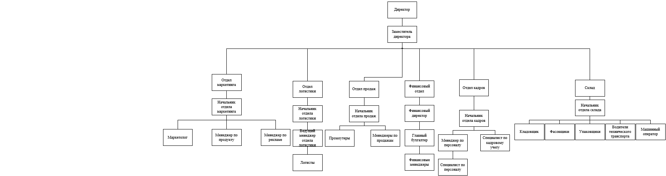

Рисунок 1 — Организационная схема компании по доставке лекарств

Задание № 4

В результате будет создана база данных, который поможет в оптимизации процесса оформления и аналитики заказов.

Задачи:

Автоматизация приема и обработки заказов

Отслеживание статуса доставки

Генерация отчетов по продажам

Задание № 5

Данный продукт будут использовать:

1. Менеджеры отдела продаж

* Работа с данными о заказе
* Уведомления о статусе заказов

1. Кладовщик

* Работа с данными о лекарствах, доставке, клиентах
* Мониторинг сроков годности медикаментов

1. Финансовые менеджеры

* Ведение бухгалтерии
* Формирование финансовых отчетов

1. Администратор БД

* Очистка старых данных
* Резервное копирование
* Полный доступ к базе данных

Задание № 6

Провести исследование аппаратно-программного обеспечения  
предметной области.

Необходимо перечислить и описать примерный необходимый комплекс технических средств для внедрения программного продукта:

**Средства компьютерной техники:**

Пк и периферия

**Средства коммуникационной техники:**

Для использования БД не пригодятся

**Средства организационной техники:**

ИБП (Источник бесперебойного питания)

**Средства оперативной полиграфии:**

Принтер для печати отчетов

**Системное ПО:**

Windows 10 x64

MS ACCESS 2021